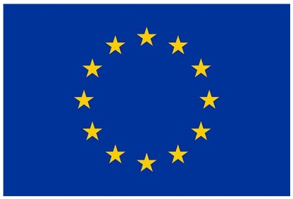
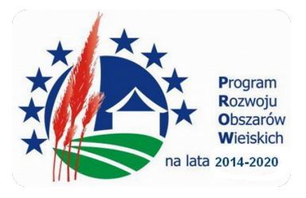
„Europejski Fundusz Rolny na rzecz Rozwoju Obszarów Wiejskich:
Europa inwestująca w obszary wiejskie”
Operacja pn. „Promocja dziedzictwa lokalnego gminy Ryglice poprzez wydanie czterech publikacji” mająca na celu zachowanie dziedzictwa lokalnego gminy Ryglice poprzez wydanie trzech publikacji i płyty CD, współfinansowana jest ze środków Unii Europejskiej w ramach działania 19 „Wsparcie dla rozwoju lokalnego w ramach inicjatywy LEADER” Programu Rozwoju Obszarów Wiejskich na lata 2014-2020.
Opis: W ramach operacji zostały wybudowane dwie altany rekreacyjne służące mieszkańcom i turystom.
Okres realizacji 2019-2020 rok
Kwota dotacji: 25 452,00 zł.

